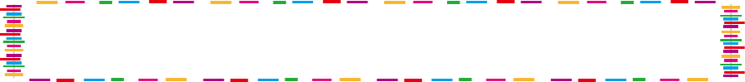

夏季休業中と２学期の予定

（１０月のつづき）

２５日（水）歯科検診

サイエンスカー訪問活動

２６日（木）校外学習（１班）

２７日（金）校外学習（２班）

３１日（火）校外学習（３班）

**＜１１月＞**

　　３日（金）文化の日

９日（木）校外学習（６班）

１０日（金）校外学習（５班）

１４日（火）校外学習（４班）

２３日（木）勤労感謝の日

**＜１２月＞**

１４日（木）児童生徒会執行部企画行事

全校ボッチャ大会（２～３限）

１８日（月）学部集会

２１日（木）～２２日（金）個別懇談会

　　　　　　　　　　（２、３、６組）

２２日（金）終業式(午後放課、給食なし)

２５日（月）～１月６日（土）冬季休業日

※日程の変更及び中止があった場合は、

早めにお知らせします。

**＜７月、８月＞**

７月２１日（金）～８月３１日（木）

夏季休業日

８月　１日（火）全校登校日

８月２９日（火）全校登校日

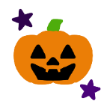

**＜９月＞**

１日（金）始業式、学部集会

（通常日課・給食開始）

　　６日（水）避難訓練(地震・土砂災害時)・

シェイクアウト訓練

１８日（月）敬老の日

２３日（土）秋分の日

２７日（水）不審者対応訓練・防犯教室

２７日（水）～２９日（金）

個別懇談会（Ａ～Ｈ組）

**＜１０月＞**

９日（月）スポーツの日

１０日（火）月曜日課

１１日（水）学習発表会予行

１４日（土）学習発表会

１６日（月）振替休業日

